В очередной раз в Маганской школе прозвенел школьный сентябрьский звонок для 127 учеников. В зале присутствовали более 120 родителей и членов семей. В гости прибыли представители районного отделения партии «Единая Россия», помощник депутата райсовета Кобы Р.В.-Кузнецов А.В, председатель общественного Совета МОО администрации Березовского района Грибок В.П., начальник УЦ ВОХР РЖДТ Сухарников Н.Н., атаман СКО «Преображенское» Березовского района, заместитель председателя УС школы Столяров Г.И., ИП Мышаев А.В., Вторых А.В., Анциферова Ю.
На территории школы обеспечивали порядок офицеры полиции МВД Березовский Кожуховский А.А., Быков А.А., группа казаков СКО «Преображенское».
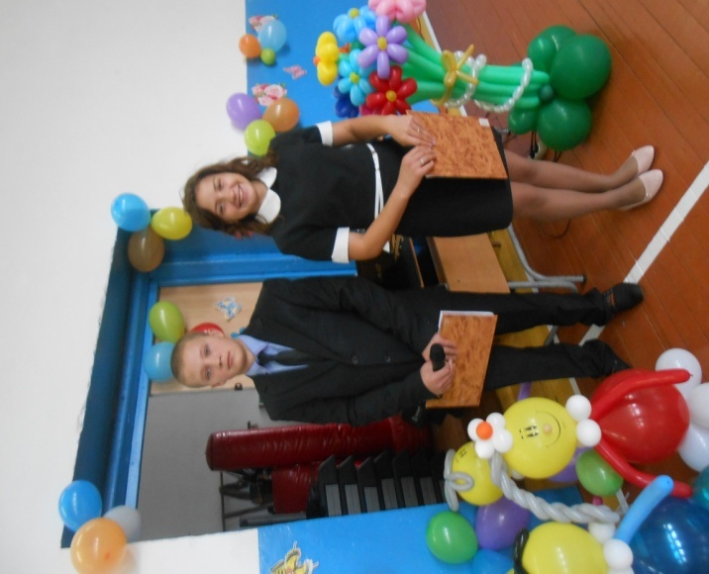
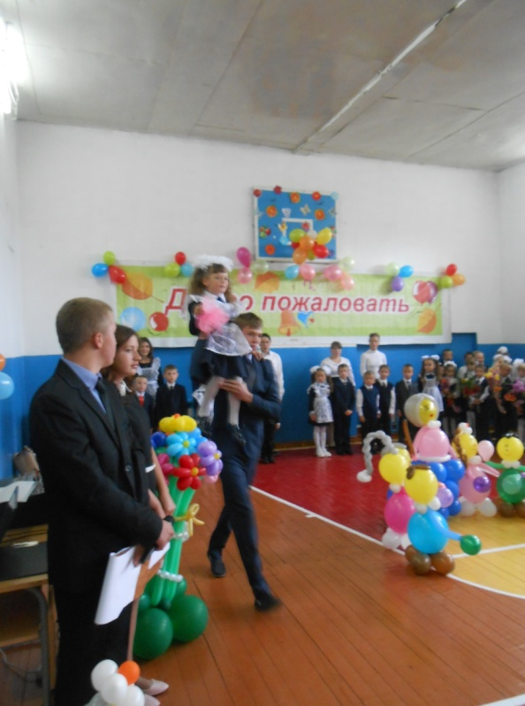
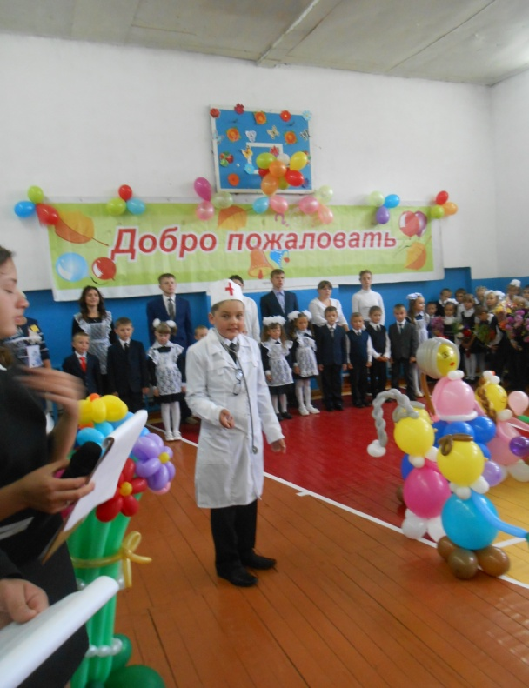
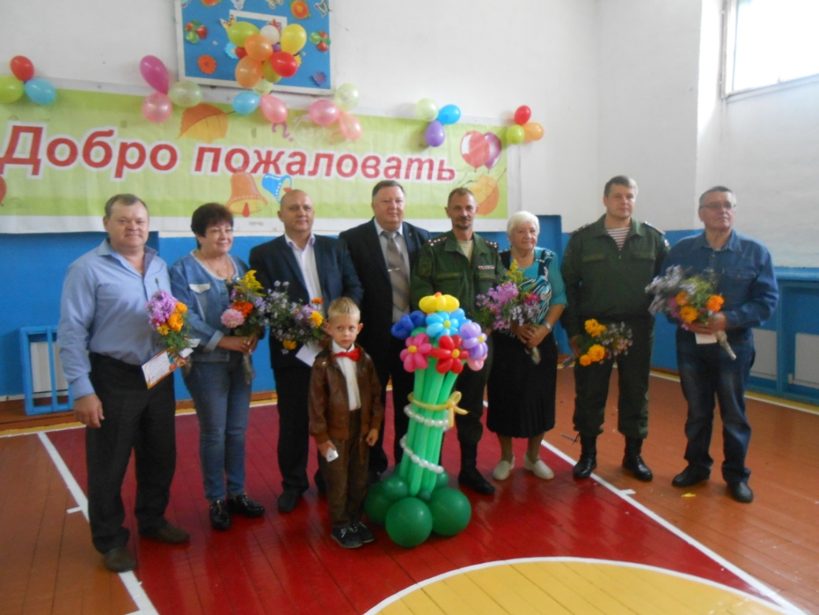
В новом учебном году школа открыла свои двери для 12 первоклассников. С Днем Знани й и в добр ый путь!

